Max Herrmann-Neisse: Dein Haar hat Lieder, die ich liebe

Arbeitsblatt (zu S. 220)


Hörverstehen d2s7ij

1 Höre dir das Gedicht ein- oder zweimal an. Ergänze dabei die Verse.

5  10 | 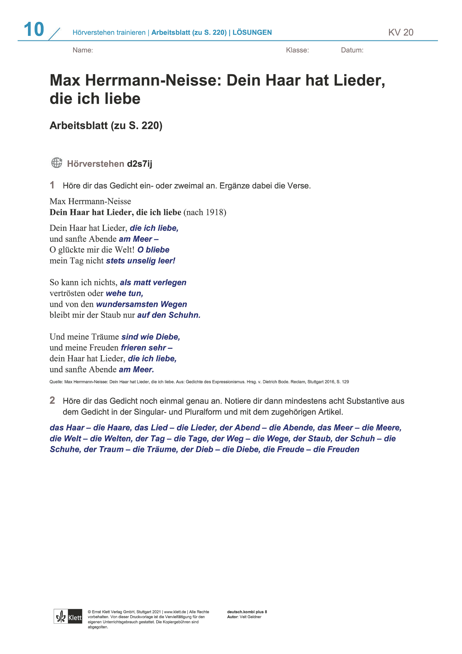

Quelle: Max Herrmann-Neisse: Dein Haar hat Lieder, die ich liebe. Aus: Gedichte des Expressionismus. Hrsg. v. Dietrich Bode. Reclam, Stuttgart 2016, S. 129

2 Höre dir das Gedicht noch einmal genau an. Notiere dir dann mindestens acht Substantive aus dem Gedicht in der Singular- und Pluralform und mit dem zugehörigen Artikel.

das Haar – die Haare, das Lied – die Lieder, der Abend – die Abende, das Meer – die Meere, die Welt – die Welten, der Tag – die Tage, der Weg – die Wege, der Staub, der Schuh – die Schuhe, der Traum – die Träume, der Dieb – die Diebe, die Freude – die Freuden

